ГУО «Средняя школа № 4 г. Пружаны»
Оздоровительный лагерь «Солнышко»

ГАЗЕТА «СДЕЛАЕМ ЛЕТО ЯРЧЕ»
День14: «День семьи»
Девиз дня: «Друг за друга мы горой. Гордимся мы своей семьёй»

День в лагере начался с беседы о пользе и вреде солнечных лучей. Воспитатели рассказали ребятам о мерах безопасности при нахождении на открытом солнце и помогли ребятам понять, что солнечные ванны в разумных пределах необходимы растущему организму.
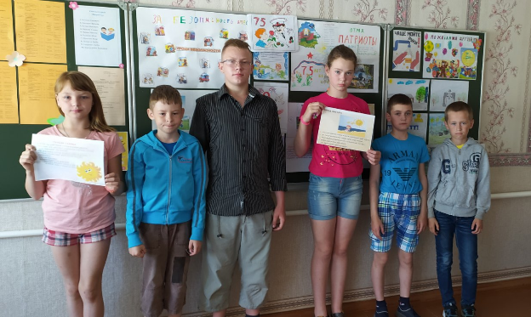
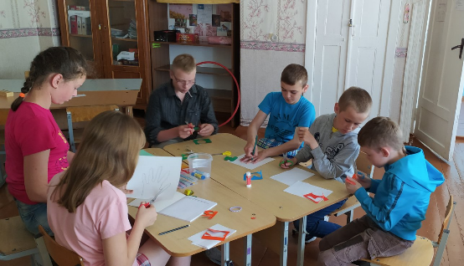
Воспитанники двух отрядов очень постарались, создавая фотоэкспозицию «Моя семья». С особой гордостью каждый обучающийся показал на фото своих родных. А как ребятам было интересно увидеть своих друзей маленькими!

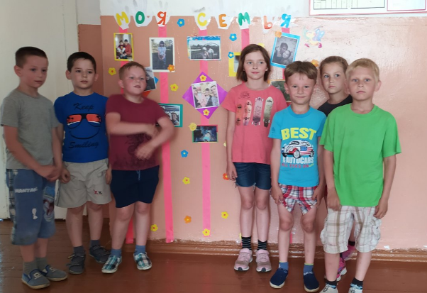
В день семьи воспитанники лагеря рисовали свою семью, сочиняли рассказы о своей семье. А главное, что они показали любовь и уважение к членам своей семьи.
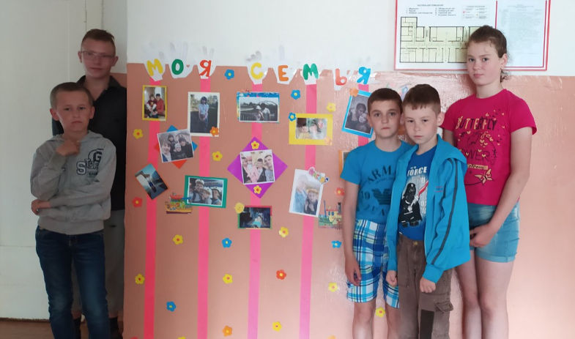

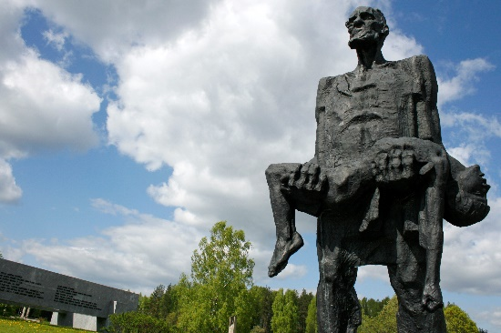
Во второй половине дня воспитанники второго отряда просмотрели фильм «Хатынь. Война без правил».

И по традиции игры на свежем воздухе завершили лагерный день.

